Última atualização: 07/03/2025

**KIT DOS PAIS E RESPONSÁVEIS**

**ENGLISH BENCHMARK YOUNG LEARENERS**

Prezados pais e responsáveis,

Sejam bem-vindos! Este é o kit para os pais e responsáveis que ajudarão as crianças a realizar o English Benchmark Young Learners em casa. Desde já, agradecemos sua parceria.

O English Benchmark Young Learners é um teste de monitoramento de progresso que acompanha a evolução das crianças ano a ano. Com ele, o aprendizado das crianças se torna mais visível, e a escola obtém mais dados para auxiliar ainda mais na aprendizagem do inglês.

Como primeiro passo, é necessário verificar se seu dispositivo atende a todos os requisitos técnicos obrigatórios para a realização do teste, que pode ser feito em um tablet ou em um computador com navegador web. Confira a seguir.

* **Requisitos gerais para tablet ou computador:** [Clique aqui](https://support.pearson.com/languages/s/article/English-Benchmark-Young-Learners-System-Requirements?language=en_US)
* **Se você tem um tablet, baixe o app:**

Android:[Clique Aqui](https://play.google.com/store/apps/details?id=com.pearson.tellintl)

iOS Apple:[Clique Aqui](https://apps.apple.com/gb/app/english-benchmark/id1412704161)

* **Veja instruções de como configurar o APP (vídeo em português):** [Clique aqui](https://youtu.be/qPDpTnDHAUg)
* **Caso você vá utilizar um computador, esse é o link para o aluno realizar a prova via navegador web:** [Clique aqui](https://yltests.pearson.com/)

Sua escola vai enviar o acesso a prova que pode ser feita no computador ou tablet, como a imagem abaixo:

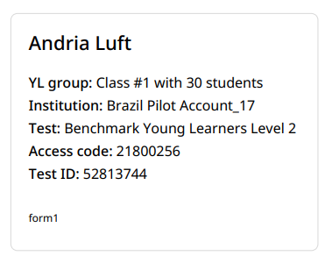

Vá até o aplicativo ou [página da prova](https://yltests.pearson.com/) e faça o *Practice* com seu filho para prepará-lo para a avaliação. Depois de realizar o *Practice*, inicie a prova colocando o *“Access Code e o Test ID”.*

Você também pode assistir com seu filho aos vídeos dos simulados, para conhecer melhor: [Clique aqui](https://youtube.com/playlist?list=PLOLGUh5oamDkdf-3JwuQ2YLnyKqsS6eLS)

Lembre-se de providenciar um ambiente silencioso para seu filho realizar a prova. Caso contrário, os ruídos do ambiente podem interferir na gravação da voz, e é possível que ele fique sem a nota de Speaking (fala).

Agradecemos a atenção e ficamos à disposição para ajudar.

**Time Wizard**